Kapitány István gazdasági és energetikai miniszter részvételével nyitotta meg új tanévét a BGE
Közel hatezer új hallgatóval kezdődött meg a 2026/27-es tanév a Budapesti Gazdaságtudományi Egyetemen (BGE). A szeptember 1-jei tanévnyitón ünnepi beszédet mondott Kapitány István gazdasági és energetikai miniszter, az Egyetem egykori hallgatója is. Arról beszélt a hallgatóknak, a mesterséges intelligencia korában miért válik még fontosabbá az emberi tudás, és hogyan lehet a siker kulcsa a folyamatos tanulás és megújulás. Az egyetem több vállalati és társadalmi együttműködés újabb állomásával kezdte meg az új tanévet.
A Budapesti Gazdaságtudományi Egyetem szeptember 1-jén, a Szenátus Tanévnyitó Ünnepi Nyilvános Ülésével nyitotta meg a 2026/27-es tanévet. Az egyetem az idei általános felvételi eljárásban közel hatezer új hallgatót vett fel. Rekordévvel zártak a megújított mesterképzések: idén már közel 1000-en kezdik meg mesterszintű tanulmányaikat a BGE-n.
Az ünnepség egyik kiemelt vendége Kapitány István gazdasági és energetikai miniszter volt, aki a BGE egykori hallgatójaként fordult az elsőévesekhez. Nemzetközi üzleti pályafutása során közel négy évtizedet töltött a Shellnél, 2014 és 2024 között a vállalat globális alelnökeként dolgozott. Saját tapasztalatai alapján arra biztatta a hallgatókat, hogy ne kizárólag a következő karrierlépést vagy a siker valószínűségét mérlegeljék, hanem törekedjenek arra, hogy megtalálják a saját útjukat, irányítsák a saját életüket.
„Az egyetemi évek egyik legfontosabb feladata, hogy megtanuljatok tanulni, kapcsolatokat építsetek és megtaláljátok önmagatokat. Merjetek dönteni, és ha kell, merjetek váltani is. A mesterséges intelligencia korában az emberi oldal még fontosabbá válik: az, amit tudunk, ahogyan gondolkodunk, ahogyan másokhoz kapcsolódunk, és ahogyan képesek vagyunk folyamatosan megújulni.”
Kapitány István szerint a hallgatók olyan munkaerőpiacra lépnek majd ki, amelyet a mesterséges intelligencia alapjaiban formál át, ezért a technológiai tudás mellett az önismeret, az alkalmazkodóképesség és az emberi készségek is felértékelődnek. Arra biztatta az elsőéveseket, hogy ne kizárólag arra koncentráljanak, miben kell még fejlődniük, hanem ismerjék fel és építsék tudatosan az erősségeiket.
„Egy ragyogó egyetemen fogjátok tölteni a következő éveket, amely minden lehetőséget megad ahhoz, hogy a maximumot hozzátok ki magatokból. Az egyetemi utazás rengeteg lehetőséget jelent: találjátok meg benne a sajátotokat, és élvezzétek az utat. Ha olyasmivel foglalkoztok, amiben folyamatosan meg tudtok újulni, akkor a határ valóban a csillagos ég.”
Az egyetemnek is alkalmazkodnia kell a mesterséges intelligencia korszakához
Dr. Andor György, a BGE rektora tanévnyitó beszédében arra hívta fel a figyelmet, hogy nemcsak a hallgatóknak, hanem magának a felsőoktatásnak is alkalmazkodnia kell a technológiai változásokhoz. A mesterséges intelligencia térnyerése nem egyszerűen új eszközöket ad az oktatás kezébe, hanem annak újragondolását is szükségessé teszi, milyen tudásra és képességekre lesz szükségük a jövő diplomásainak.
A rektor Ray Solomonoff matematikus és mesterségesintelligencia-kutató példáján keresztül mutatott rá arra, hogy a gépi tanulás alapját jelentő gondolatok már évtizedekkel ezelőtt megjelentek. Ahogyan korábban a számológép sem tette feleslegessé a képzett embert, hanem megsokszorozta a teljesítményét, úgy a mesterséges intelligencia esetében sem az ember kiváltása, hanem az emberi és gépi tudás viszonya jelenti az egyik legfontosabb kérdést.
„A mesterséges intelligencia újra fogja írni a felsőoktatást is, ehhez pedig nekünk, egyetemeknek is alkalmazkodnunk kell. Azt kell keresnünk, mi az a tudás, amely a legjobban kiegészíti a gépek egyre növekvő képességeit, és abban kell segítenünk a fiatalokat, hogy ebben az új versenyben sikeresek legyenek.”
Dr. Andor György kiemelte: az elmúlt évek jelentős változásai után a BGE minden szempontból Magyarország vezető egyetemei között tudhatja magát. Megköszönte az egyetem munkatársainak az új tanév előkészítését, valamint az új hallgatók bizalmát is. „Közel hatezer új hallgató szavazott idén bizalmat a BGE-nek. Az a feladatunk, hogy olyan tudást adjunk nekik, amellyel nemcsak alkalmazkodni tudnak a változó világhoz, hanem alakítani is képesek azt. Azt kívánom hallgatóinknak, hogy tudásukkal és teljesítményükkel teremtsék meg maguknak azt a szabadságot, amelyben valóban a saját útjukat járhatják.”
Újabb állomásához érkezett a hatvani Robert Bosch Elektronika Kft. és a BGE együttműködése
A Bosch hatvani gyára és az egyetem közötti partnerség célja a BGE hallgatóinak szakmai támogatása, az innováció ösztönzése, valamint közös projektek és szakmai rendezvények megvalósítása. Az együttműködés első kézzelfogható lépéseként a magyarországi Bosch csoport elindítja az egyetemen a Bosch Tehetség Akadémia kurzussorozatot, hogy nagyvállalati, szakmai tudással támogassa a jövő logisztikai szakembereit.
A stratégiai együttműködésről szóló dokumentumot a Budapesti Gazdaságtudományi Egyetem tanévnyitóján Dr. Andor György, a BGE rektora Prof. Volker Schillingnek, a Bosch Management Support GmbH ügyvezető igazgatójának adta át.
5757 új hallgató kezdte meg tanulmányait a BGE-n
A BGE a 2026-os általános felvételi eljárásban 5757 hallgatót vett fel, ami az egyetem történetének egyik legerősebb felvételi eredménye volt. A legnagyobb alapképzések a kereskedelem és marketing 947, a gazdálkodási és menedzsment 910, a nemzetközi gazdálkodás 732, a turizmus-vendéglátás 676, valamint a pénzügy és számvitel 663 felvett hallgatóval.
A tanévnyitó ünnepségen az elsőéves hallgatók fogadalmat tettek, és egyetemi polgárrá fogadták őket. Az eseményen doktorjelölteket avattak, habilitációs okleveleket és egyetemi elismeréseket adtak át, valamint a karok dékánjai is köszöntötték az új tanév hallgatóit.
Sajtókapcsolat:
- Kovács Barna
- Budapesti Gazdaságtudományi Egyetem
- +36 20 316 6433
- kovacs.barna@uni-bge.hu
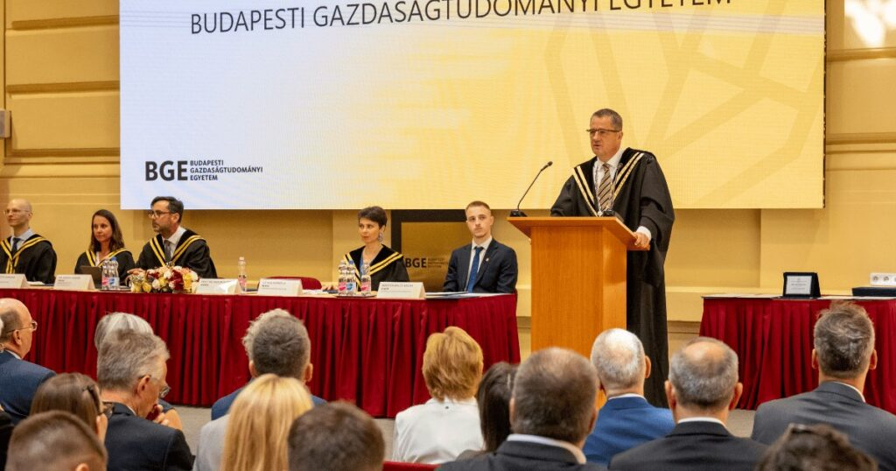 | © Budapesti Gazdaságtudományi Egyetem
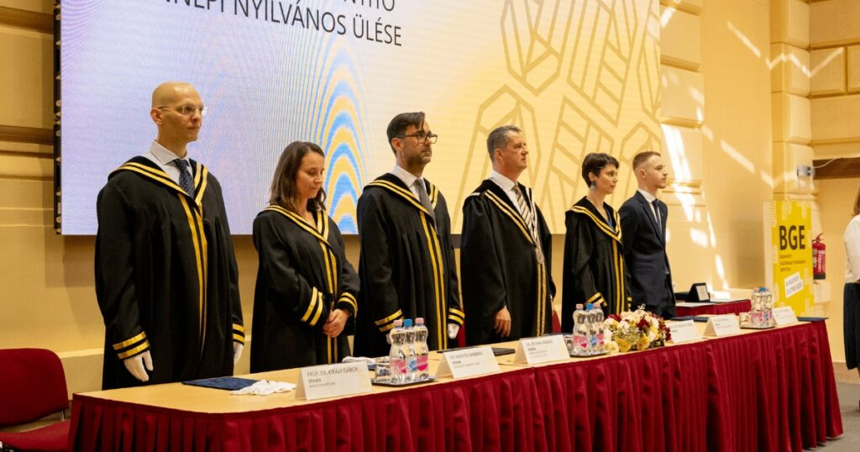 | © Budapesti Gazdaságtudományi Egyetem
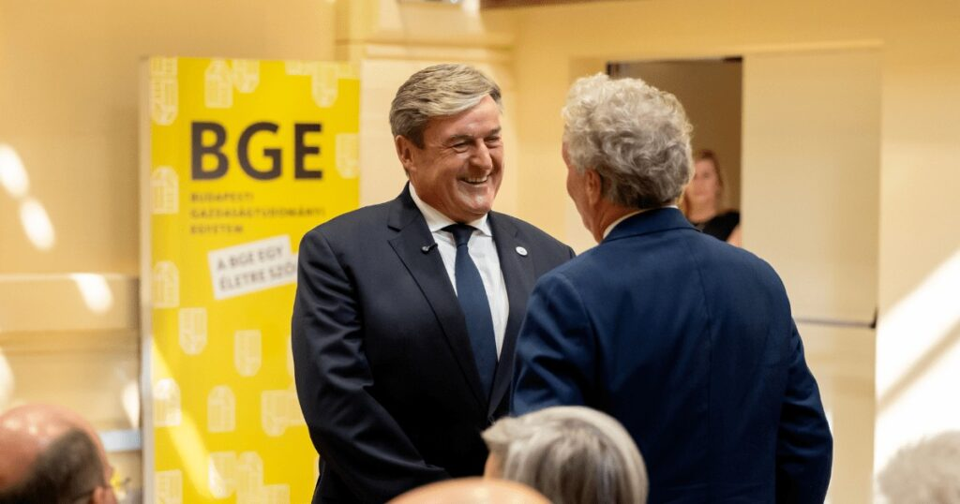 | © Budapesti Gazdaságtudományi Egyetem
Eredeti tartalom: Budapesti Gazdaságtudományi Egyetem
Továbbította: Helló Sajtó! Üzleti Sajtószolgálat
Ez a sajtóközlemény a következő linken érhető el:

